GAUTENGSE DEPARTEMENT VAN ONDERWYS

SENIORSERTIFIKAAT-EKSAMEN

EKONOMIE SG

TYD: 3 uur

PUNTE: 300

INSTRUKSIES:

- Hierdie vraestel bestaan uit TWEE afdelings:
AFDELING A: Vraag 1 is VERPLIGTEND.
AFDELING B: Daar is sewe vrae. Beantwoord SLEGS VYF vrae.
- Beantwoord Vraag 1 op die antwoordblad aan die binnekant van die omslag van u antwoordboek.
- Feite moet sistematies en waar moontlik, puntsgewys weergegee word.
- By vrae waar u slegs moet NOEM, word geen bespreking vereis nie.

AFDELING A

VERPLIGTEND

VRAAG 1

Dui die korrekte antwoord op elk van die volgende vrae aan deur ’n kruisie (X) oor die toepaslike letter (kies uit A – D) op die antwoordblad aan die binnekant van die omslag van u antwoordboek te maak.

  - Die ekonomiese kringloop toon
- slegs die vloei van goedere wat op markte verkoop word.
- die vloei van goedere, dienste, inkome, uitgawes en geld in sirkulasie.
- hoe die buitelandse sektor funksioneer in ’n geslote ekonomie.
- hoe die verskil tussen inkome en uitgawes in ’n ekonomiese kringloop bereken word.

  - Watter een van die volgende sal as ’n oordragbetaling geag word?
- Betaling aan ’n deeltydse werknemer
- Onverdeelde maatskappy-winste
- Nie-bydraende ouderdomspensioen
- Die salaris van ’n parlementslid

  - Watter een van die volgende is nie ingesluit wanneer die Nasioanle Inkome bereken word nie?
- Salarisse van opvoeders
- Alle goedere en dienste in ’n land
- Inkomstes van alle staatsdienswerkers
- Dienste gelewer wat betaal is, maar nie opgeteken is nie

  - ’n Samestelling van Nasionale Inkomesyfers is nuttig om
- die ekonomiese groeikoers te bepaal.
- aan te dui watter belasting die beste vir die land is.
- aan te dui hoe die staat sy inkomste moet bestee.
- die toestand van die aandelemark te evalueer.

  - ’n Toename in die Nasionale Inkomesyfers sal beïnvloed word deur ’n
- afname in immigrasie.
- toename in produksie.
- toename in die geboortesyfer.
- afname in bevolking.

  - In ’n geslote ekonomie is die _____________ sektor afwesig.
- binnelandse
- bank-
- internasionale
- privaat

  - Tegnologiese ontwikkeling is noodsaaklik vir toekomstige ekonomiese groei omdat
- dit arbeid uitskakel.
- dit die benutting van produksiefaktore verbeter.
- pryse van goedere afneem.
- die regering staatsinkomste laat toeneem.

  - ’n Produk word beskou as ’n “finale goed” wanneer dit gereed is vir
- vraag.
- verbruik.
- produksie.
- verwerking.

  - Menslike behoeftes
- is beperk.
- kan mekaar nie vervang nie.
- het ’n beperkte intensiteit.
- is altyd wettig.

  - ’n Behoefte aan ’n satellietskottel word beskou as ’n ___________ behoefte.
- kulturele
- natuurlike
- luukse
- geestelike

  - Die omvang van menslike behoeftes hang hoofsaaklik af van
- natuurlike hulpbronne.
- die bedrag geld beskikbaar.
- die aard van behoeftes.
- tegnologiese ontwikkeling.

  - In Ekonomie beteken die term nut
- die belangrikheid van ’n produk in die besteding van die verbruiker.
- die vermoë om behoeftes te bevredig.
- die vermoë om goedere en dienste te produseer.
- dat goedere beskikbaar is vir ruil.

  - Vrye goedere
- is beperk.
- is skaars.
- het gebruikswaarde.
- het ruilwaarde.

  - ’n Voorbeeld van vrye goedere is:
- Sand in die ysterwarewinkel
- Aandele op die aandelebeurs
- Sand in die woestyn
- Water in die kraan

  - Ekonomiese goedere
- dwing ’n prys af.
- het geen nut nie.
- is oorvloedig.
- is altyd beskikbaar.

  - Een van die faktore wat waarde bepaal, is:
- behoeftes.
- nut.
- verbruikers.
- produsente.

  - Die verskuiwing van die vraagkurwe na links kan veroorsaak word deur ’n
- daling in die prys van daardie kommoditeit.
- toename in die hoeveelheid gevra.
- daling in die aanbod.
- verandering in die verbruiker se inkomste.

  - Ekonomiese ontwikkeling dui op ’n verbetering in die
- algemene rykdom van kapitaliste.
- verkope van kommoditeite deur die sakesektor.
- algemene lewenstandaard van die meerderheid burgers.
- inkome van alle studente wat deeltyds werk.

  - Een van die doelwitte van streeksontwikkeling is om
- ekonomiese groei te stimuleer.
- mense aan te moedig om oorsee te reis.
- invoere te stimuleer.
- migrasie te ontmoedig.

  - Die rol van die informele sektor is om
- werkloosheid te bewerkstellig.
- werksgeleenthede te voorsien.
- staatsinkomste te verhoog.
- vir geregistreerde maatskappye te werk.

  - Streeksontwikkeling verwys na menslike, ekonomiese en fisiese ontwikkeling in
- slegs sekere gemeenskappe.
- verskeie gebiede in ŉ land.
- ’n sekere plaaslike gemeenskap.
- verskeie lande in ’n streek.

  - Een van die oorsake van verstedeliking is
- ’n tekort aan behuising.
- migrasie vanaf stedelike gebiede na plattelandse gebiede.
- die vestiging van fabrieke in die stede.
- die verwerking van grondstowwe.

  - Watter een van die volgende is ’n voorbeeld van ’n onsigbare invoer?
- ’n Japannese motor
- ’n Franse bottel wyn
- ’n Suid-Afrikaanse toeris in die buiteland
- ’n R1 miljoen lening aan Italië

  - Die koers waarteen die rand vir dollars geruil word, staan bekend as die
- rentekoers.
- wisselkoers.
- inflasiekoers.
- bankkoers.

  - Dit kan as gunstig vir die betalingsbalans van ’n land beskou word, wanneer
- uitvoere verminder.
- invoere verminder.
- invoere vermeerder.
- gouduitvoere verminder.

  - Die handelsbalans verteenwoordig die verskil tussen
- onsigbare invoere en uitvoere.
- die invoer van goedere en dienste.
- dienste gelewer en ontvang.
- die invoer en uitvoer van goedere.

  - Die proses waar die staat die invoere van sekere goedere en dienste ontmoedig terwyl uitvoere aangemoedig word, staan bekend as
- beskerming.
- sanksies.
- mededinging.
- inflasie.

- ’n Sistematiese verslag van alle transaksies van ’n land met die res van die wêreld staan bekend as die  - kapitaalrekening.  - betalingsbalans.  - lopende rekening.  - handelsbalans.  - Staatskuld word geskep wanneer die staat geld leen om  - kapitaaluitgawes te finansier.  - vir ’n surplus op die begroting te voorsien.  - die bankkoers te stabiliseer.  - vir ŉ tekort op die begroting te betaal.  - Die begroting is ’n dokument wat besonderhede bevat van  - beplande invoere deur die staat.  - beraamde invoere en uitvoere van die land.  - voorlopig beraamde staatsinkomste en – uitgawes.  - beplande uitvoere en beraamde invoere.  - Wanneer ’n belastingbetaler wettige metodes gebruik om sy/haar belastinglas te verminder, word daarna verwys as  - belastingvermyding.  - afwenteling van belasting.  - belasting-ontduiking.  - vestiging van belasting.  - Die begrotingsrede word gewoonlik gelewer deur die  - Staatspresident.  - Minister van Finansies.  - Minister van Handel.  - Minister van Arbeid.  - Die beleid van die staat wat die ekonomie deur belasting en besteding raak, staan bekend as die _______________ beleid.  - inflasie-  - monetêre  - fiskale  - wisselkoers-  - Die tipe belasting wat op een person gehef kan word en dan afgeskuif word op ’n ander is ’n __________________ belasting.  - onpartydige  - indirekte  - direkte  - partydige  34x3 =  TOTAAL VIR AFDELING A: | [100]  [100]

AFDELING B  Beantwoord enige VYF vrae in hierdie afdeling.  VRAAG 2  NASIONALE INKOME  - Kies die korrekte konsep tussen hakies om die volgende stellings waar te maak:  - Nasionale inkomesyfers (kan gebruik word / kan nie gebruik word nie) om die relatiewe belangrikheid van die verskillende sektore aan te toon.  - Nasionale Produksie, Nasionale Inkome en Nasionale Besteding is in ’n geslote ekonomie (gelyk / nie gelyk) aan mekaar.  - Wanneer Nasionale Produksie bereken word, word slegs (finale / intermediêre) goedere oorweeg.  - Dubbeltelling (verlaag / verhoog) die akkuraatheid van Nasionale Inkomesyfers.  - Die (besigheidsektor / regering) koop produksiefaktore vanaf en verkoop klaargoedere aan die huishoudings.  5x2 =  - Een van die probleme by die bepaling van Nasionale Inkome is oordragbetalings.  - Definieer die begrip oordragbetalings.  - Watter EEN van die volgende toelaes is ’n voorbeeld van ’n oordragbetaling?  John woon by sy ouma. Een keer ’n maand ontvang John se ouma haar pensioentoelaag. John werk by ’n restaurant waar hy ’n weeklikse loon ontvang. Elke oggend gee sy ouma vir hom sakgeld.  - Noem enige VIER dienste wat nie by die Nasionale Inkomesyfer ingesluit is nie.  - Verduidelik die begrip dubbeltelling.  - Bestudeer die onderstaande tabel en beantwoord dan die vrae wat daarop volg: | (10)  (4)  (2)  (8)  (4)

JAAR | BEVOLKING | ALGEMENE PRYSINDEKS | NOMINALE PER CAPITA
1997 | 6 miljoen | 100 | R220
1998 | 9 miljoen | 115 | R240
1999 | 12 miljoen | 122 | R260

- Bereken die Nasionale Inkome vir 1999.  - Wat is die toename in die Nasionale Inkome per capita vanaf 1998 – 1999?  - Bereken die reële per capita inkome vir 1999.  - Watter jaar is as basisjaar gebruik? | (3)  (3)  (3)  (3)  [40]
VRAAG 3  PRYSVORMING  - Kies die korrekte woord/e tussen hakies en skryf slegs die korrekte antwoord teenoor die toepaslike nommer in u antwoordboek.  - Mense kan sonder hierdie behoeftes leef (noodsaaklike / luukse).  - Die vermoë van ’n artikel om ’n behoefte te bevredig (nut / waarde).  - (Vrye goedere / Ekonomiese goedere) is in beperkte hoeveelhede beskikbaar.  - Die hoeveelheid van ’n artikel wat op ’n sekere tyd teen sekere prys gekoop word (vraag / behoefte).  - ’n Plek waar kopers en verkopers ontmoet om goedere te ruil  (pakhuis / mark).  5x2 =  3.2 Gebruik die onderstaande inligting om ’n grafiek te teken. | (10)

PRYS | HOVEELHEID AANGEBIED
15 | 50
30 | 75
50 | 100
80 | 140
95 | 180
(7)

3.3 Bestudeer die onderstaande grafiek en beantwoord die vrae wat daarop volg.

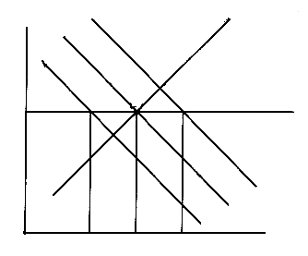
PRYS
S
E
S
D1
D
D2
O Q2 Q Q1
D1
D2
D
HOEVEELHEID

- Wat is die implikasies van ’n verandering van DD na D1 D1?  - Wat dui E aan?  - Wat beteken dit indien die vraagkurwe na links skuif?  - Noem VIER faktore wat ’n verandering in aanbod kan veroorsaak.  - Meld DRIE voorwaardes vir ’n volmaakte mark. | (3)  (3)  (3)  (8)  (6)  [40]

VRAAG 4
EKONOMIESE ONTWIKKELING, STREEKSONTWIKKELING EN VERSTEDELIKING

4.1 Pas die stelling in Kolom B by die term in Kolom A.

 | KOLOM A |  | KOLOM B
 | 4.1.1 | Ekonomiese groei | (a) | Gemeenskappe van plattelandse gebiede trek om in stedelike gebiede te woon.
 | 4.1.2 | Ekonomiese ontwikkeling | (b) | Ekonomiese bedrywighede buite die ekonomiese hoofstroom
 | 4.1.3 | Verstedeliking | (c) | Menslike, ekonomiese en fisiese ontwikkeling in verskeie streke van ’n land
 | 4.1.4 | Informele sektor | (d) | Het te doen met die toename in reële bruto binnelandse produk.
 | 4.1.5 | Streeksontwikkeling | (e) | Wanneer die algemene lewenstandaard van mense toeneem.
 |  |  | (f) | Vorm die formele sektor in die berekening van Nasionale Inkome.
 |  |  | (g) | ’n Doelbewuste proses waar Nasionale Inkome nie gelyk is aan Nasionale Produksie nie.
5x2 = |  |  |  |  | (10)

- Verskaf DRIE redes waarom die informele sektor ’n belangrike rol in die ekonomie speel.  - Verduidelik die begrip verstedeliking.  - Noem enige VIER doelstellings van streeksontwikkeling.  - Bespreek die volgende eienskappe van ontwikkelende lande:  - Hoë bevolkingsaanwaskoers.  - Lae lewenstandaard.  - Groot afhanklikheid van die primêre sektor. | (6)  (4)  (8)  (4)  (4)  (4)  [40]

VRAAG 5  INTERNASIONALE HANDEL  - Bespreek enige TWEE van die volgende oorsake vir Internasionale Handel:  - Arbeid  - Klimaat  - Natuurlike hulpbronne  4x2=  - Noem DRIE vorme van beskerming.  - Verduidelik dumping as ’n argument ten gunste van beskerming.  - Kies die korrekte woord/e tussen hakies om die stelling waar te maak.  - Die (handelsbalans / betalingsbalans) is die rekening van alle transaksies met die res van die wêreld.  - Die (wisselkoers / valuta) is die verhouding waarteen die rand vir dollars verruil word. | (8)  (6)  (4)

- Die verskil tussen goedere invoer en goedere uitvoer word weergegee in die (handelsbalans / betalingsbalans).  - (Depresiasie / Devaluasie) is ’n verlaging in die waarde van ’n geldeenheid as gevolg van markkragte.  - Die vraag na vreemde valuta word bepaal deur die (uitvoer / invoer) van goedere.  5x2 =  - Bestudeer die onderstaande inligting vir Eiland X en beantwoord die vrae wat daarop volg: | (10)

GOEDERE | INVOERE |  |  | UITVOERE
 | Bestelling | R Miljoen | % | Bestelling | R Miljoen | %
Minerale produkte |  |  |  | 8 | 860 | 25
Lewende hawe |  |  |  | 9 | 940 | 29
Vrugte en groente | 1 | 3418 | 30
Bereide voedsel |  |  |  | 6 | 700 | 9
Chemiese produkte | 6 | 720 | 8
Bewerkte leer | 7 | 755 | 14 | 7 | 820 | 20
Papier en pulp |  |  |  | 3 | 400 | 5
Tekstiel | 8 | 790 | 18
Masjinerie | 9 | 830 | 26
Ander | 3 | 420 | 4 | 5 | 490 | 12
TOTAAL |  | 6933 |  |  | 4210

- Wat is die totale waarde van uitvoere?  - Op watter van die ingevoerde goedere bestee Eiland X die meeste geld?  - Is die betalingsbalans gunstig of ongunstig? Gee ’n rede. | (3)  (3)  (6)  [40]

VRAAG 6  DIE STAAT  - Noem DRIE redes waarom die staat soms as entrepreneur moet optree.  - Noem VIER funksies van die staat.  - Noem TWEE vereistes vir ’n goeie belastingstelsel.  - Teen watter koers word BTW huidiglik gehef?  - Bestudeer die onderstaande grafiek en beantwoord die vrae wat daarop volg | (6)  (8)  (4)  (2)

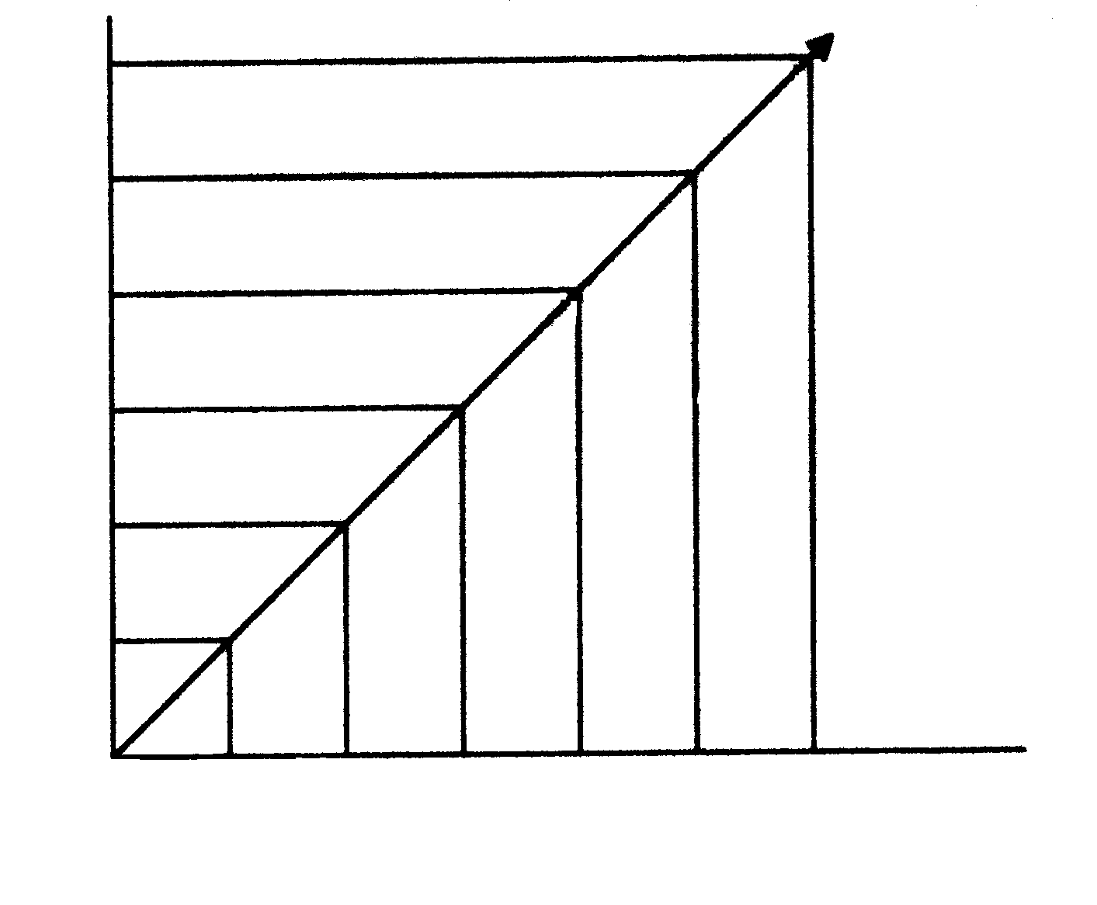
0 2000 4 000 6 000 8 000 10 000 12 000
Inkomste per maand in Rand
% Belasting betaalbaar

30

25

20

15

10

5
- Watter tipe belasting word voorgestel in die diagram?  - Watter persentasie belasting sal ’n persoon wat R4 000 verdien, betaal?  - Watter inkomste sal ’n person verdien as hy 30% van sy inkomste aan belasting betaal?  - Kies die regte woord/e tussen hakies:  - Belastingvermyding is (wettig / onwettig).  - Volgens die progressiewe belastingstelsel word alle inkomste teen (dieselfde / verskillende) tariewe belas.  6.6.3 Belasting wat deur die werkgewer van die werknemer se salaris afgetrek word, word (BTW / LBS) genoem.  6.6.4 (Vennootskap / Privatisering) is die oordra van gepaste funksies vanaf die openbare sektor na die privaat sektor.  6.6.5 ’n Heffing op ingevoerde goedere is ’n voorbeeld van (aksynsbelasting / doeaneregte).  5x2 =  - Wie is die president van die Reserwebank? | (3)  (3)  (3)  (10)  (1)  [40]

VRAAG 7
BELANGRIKE ONDERWERPE IN DIE SUID-AFRIKAANSE KONTEKS
KEUSEMODULES

Beantwoord die vrae oor enige TWEE van die onderwerpe in hierdie module.

  - ARBEIDSVERHOUDINGE

Bestudeer die onderstaande grafiek en beantwoord die vrae wat daarop volg.

% toon die vraag en aanbod van arbeid aan

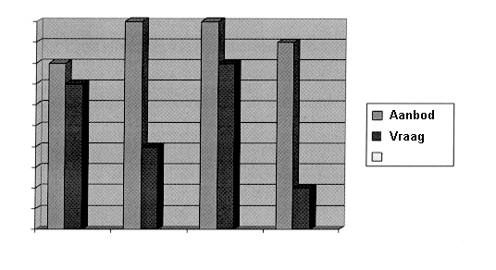
Spanje Frankryk Italië China
100

90

80

70

60

50

40

30

20

10

0
- Watter land het die laagste vraag na arbeid?  - Watter land toon die kleinste verskil tussen die vraag na en aanbod van arbeid?  - Wat verstaan jy onder die stelling “die vraag na arbeid is ’n geïnduseerde vraag”?  - Een van die kenmerke van die arbeidsmark is dat “die produk van die arbeidsmark ’n persoon is en nie ’n ding nie”. Hoe word dit verwesenlik in die geval van ’n MIV-besmette werker?  - NOEM enige VIER funksies van vakbonde.  - PRODUKTIWITEIT EN WERKLOOSHEID  - Een van die ernstigste probleme wat Suid-Afrika in die oë staar is werkloosheid.  - Definieer die term werkloosheid.  - Noem enige TWEE maatreëls wat toegepas kan word om werkloosheid te bekamp.  - Verduidelik strukturele werkloosheid.  - Noem DRIE van die vernaamste gevolge van werkloosheid. | (3)  (3)  (3)  (3)  (8)  [20]  (4)  (4)  (6)  (6)  [20]

- INFLASIE  - Noem VYF gevolge van inflasie.  - Kies die korrekte woord/e tussen hakies. Skryf slegs die antwoord in u antwoordboek neer.  - ’n Styging in die waarde van geld as gevolg van die algemene verlaging in prys word (inflasie / deflasie) genoem).  - (Vraaginflasie / kostedrukinflasie) kom voor wanneer werkers lone eis wat hoër is as die toename in produktiwiteit.  - Inflasie (bemoedig / ontmoedig) besparing.  - Ekonomiese (beleid / regulering) verwys na die doelbewuste staatsinmenging in die werking van die ekonomie om effektiewe verbetering te bewerkstelling.  - ’n Tydperk van inflasie bevoordeel gewoonlik (debiteure / krediteure).  5x2 =  - STRATEGIESE HULPBRONNE IN SUID-AFRIKA  - Noem VIER bronne van energie in Suid-Afrika.  - Noem enige VIER redes waarom water in Suid-Afrika van belang is.  - Lys TWEE redes waarom besproeiingskemas belangrik is.  2x20=  VRAAG 8  ALGEMEEN  - Noem die VIER produksiefaktore en dui elkeen se vergoeding aan  - Noem DRIE faktore wat Suid-Afrika se ekonomiese groei sal beïnvloed.  - Lys VYF voorwaardes vir ’n volmaakte mark en gee EEN voorbeeld van ’n volmaakte mark.  - Pas die terme in Kolom A by die inligting in Kolom B. | (10)  (10)  [20]  (8)  (8)  (4)  [20]  [40]  (8)  (6)  (12)

 | KOLOM A |  | KOLOM B
 | 8.4.1 | Ekwilibriumprys | (a) | Gemiddelde nasionale inkome per kop van die bevolking
 | 8.4.2 | Nasionale inkome | (b) | Inkomste van al die produksiefaktore in die land
 | 8.4.3 | Suid-Afrika se finansiële jaar | (c) | 01 Januarie – 31 Desember
 | 8.4.4 | Per capita nasionale inkome | (d) | Interaksie van die vraag- en aanbodkurwes
 | 8.4.5 | Vraag | (e) | 01 April – 31 Maart
 |  |  | (f) | Voorbeeld van ’n openbare goed
 |  |  | (g) | ’n Faktor wat waarde bepaal
5x2 = |  |  |  |  | (10)

8.5 Verduidelik invoerkwotas as ’n vorm van beskerming  TOTAAL VIR AFDELING B:  TOTAAL: | (4)  [40]  [200]  300

